PORTFOLIO CYBERSÉCURITÉ — PROJET 02

Infrastructure durcie as-code
Durcissement CIS automatisé · Segmentation réseau · Preuve de conformité Lynis
Ansible · ufw · auditd · Lynis · Hyper-V · Debian 12 · Terraform (AWS)
Styve Landry SIME KOUNOU
styvelandry1@outlook.fr
github.com/landrysime/02-infra-durcie-terraform-ansible
Octobre 2026

1. Contexte & objectif
Une entreprise migre son infrastructure, gérée manuellement, vers une approche Infrastructure as Code. Le RSSI exige une segmentation réseau (DMZ), un durcissement conforme à un référentiel reconnu — le CIS Benchmark — et un rapport de conformité chiffré avant / après. Le durcissement doit être reproductible et idempotent.
Ce projet répond à ces exigences avec un durcissement entièrement automatisé par Ansible, une architecture segmentée bastion/DMZ + zone interne, et une mesure de conformité objective (indice de durcissement Lynis) avant et après intervention.

Architecture cible
Machine | Zone | Rôle | Réseau
bastion | DMZ | Point d'entrée exposé + poste de pilotage Ansible | 2 cartes (LAN-Interne + NAT)
interne | interne | Serveur protégé, durci | 1 carte (LAN-Interne), isolé
Schéma des flux :
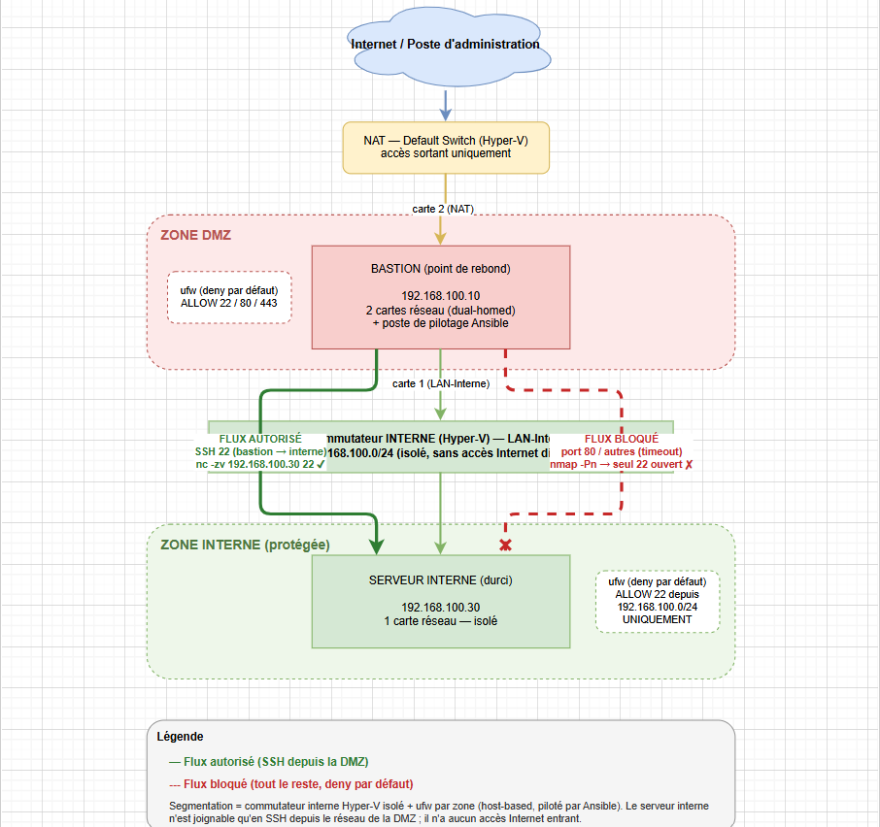
Segmentation DMZ / zone interne — flux autorisé (vert) et bloqué (rouge)

2. Pourquoi la démarche a évolué
L'énoncé initial prévoyait un lab AWS avec un pare-feu pfSense. L'objectif de sécurité a été tenu à 100 %, mais deux briques techniques ont été remplacées par des équivalents, pour des contraintes réelles assumées — un réflexe de terrain : garder l'objectif, adapter l'outil.
Virage | Pourquoi | Solution retenue
AWS → Hyper-V | Le compte AWS « Free Plan » interdit EC2 (Service Control Policy) ; l'upgrade exigeait une carte bancaire, volontairement non fournie (maîtrise du risque de facturation). | Lab réalisé sur Hyper-V (local, gratuit). Le code Terraform est conservé et validé (terraform plan) comme preuve de la compétence IaC cloud.
pfSense → ufw par zone | Plus assez de ressources sur le poste pour une 3ᵉ VM pfSense. | Segmentation par commutateur interne Hyper-V + filtrage ufw par zone piloté par Ansible (host-based, as-code et idempotent).
Bénéfice : le pare-feu devient du code versionné (cohérent avec l'esprit IaC), et la segmentation reste prouvée par des tests de flux.

3. Déroulé du projet (preuves à l'appui)
Le projet a été mené en 5 phases ; chacune est appuyée par une capture d'écran horodatée.

Phase 1 — Poste de pilotage & IaC cloud (bonus Terraform)
Le poste Windows a été équipé de WSL (Linux sous Windows) puis de Terraform. Le code Terraform décrit la même architecture segmentée côté AWS (VPC, sous-réseaux DMZ/privé, passerelle, security groups) et a été validé par terraform plan (Plan: 8 to add).
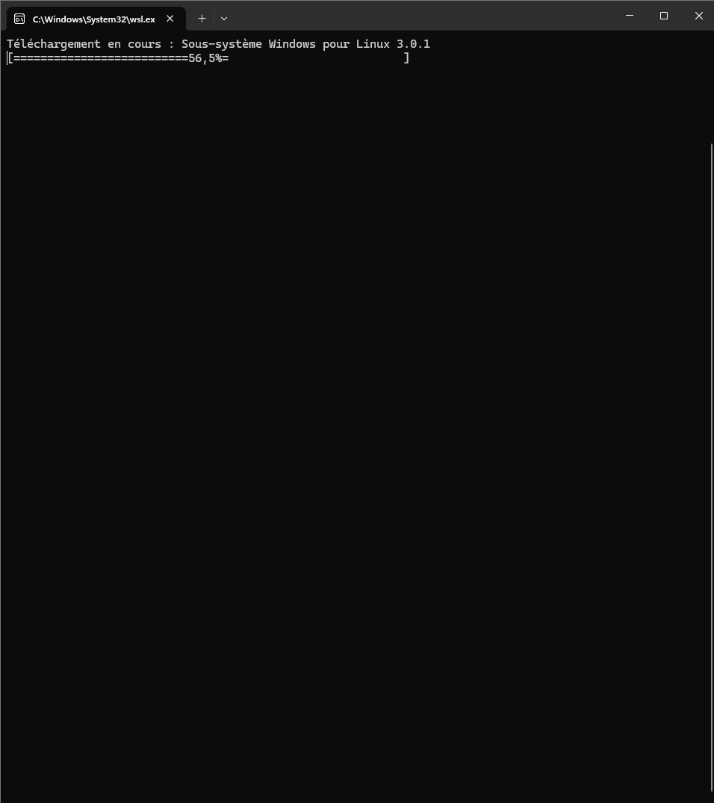
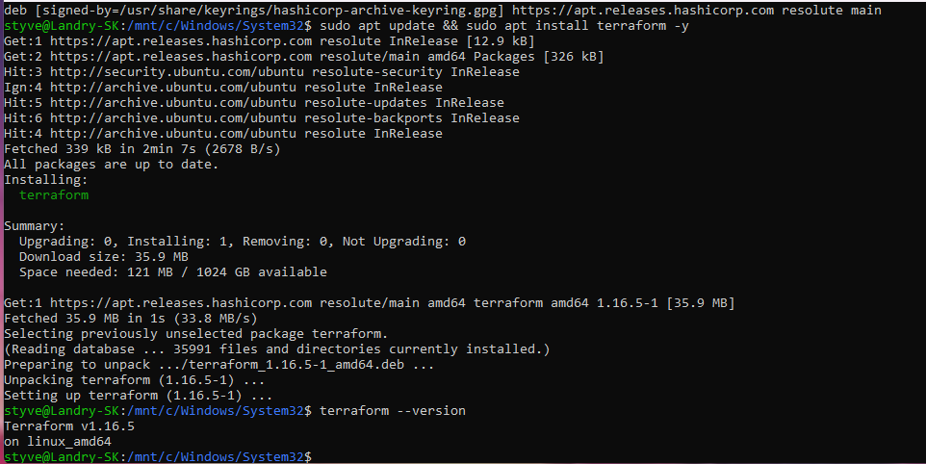
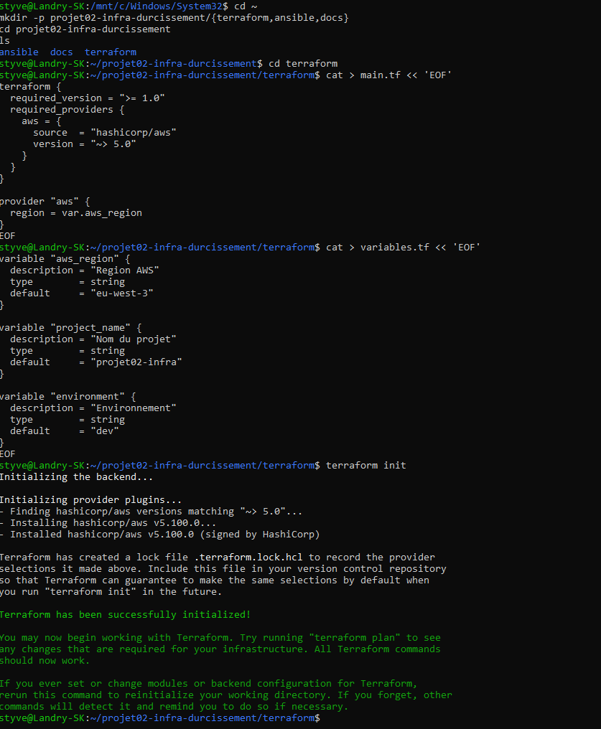
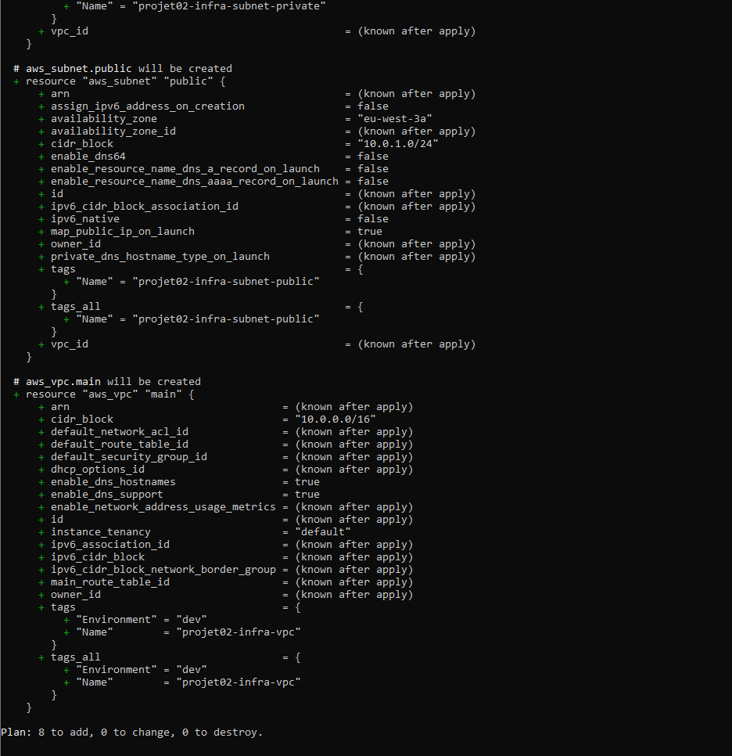
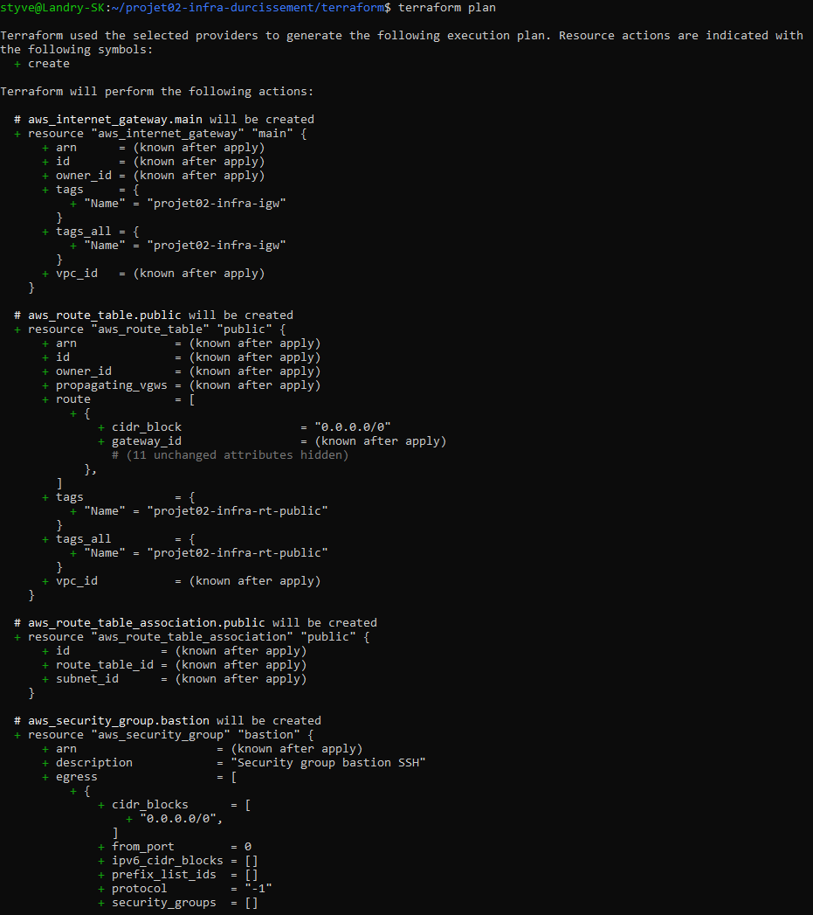

Phase 2 — Conformité AVANT durcissement (baseline Lynis)
Avant toute action, un audit Lynis établit le point de départ de chaque serveur.
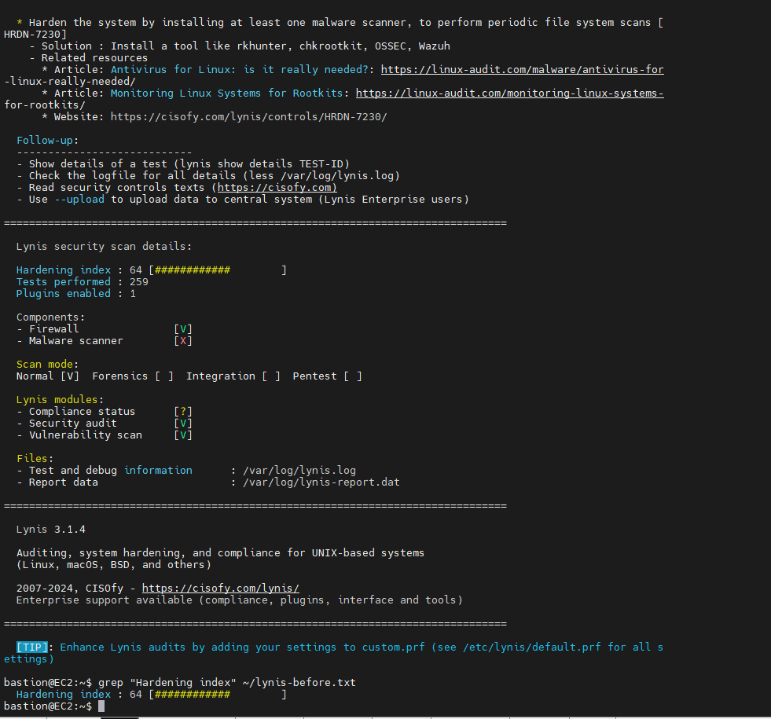
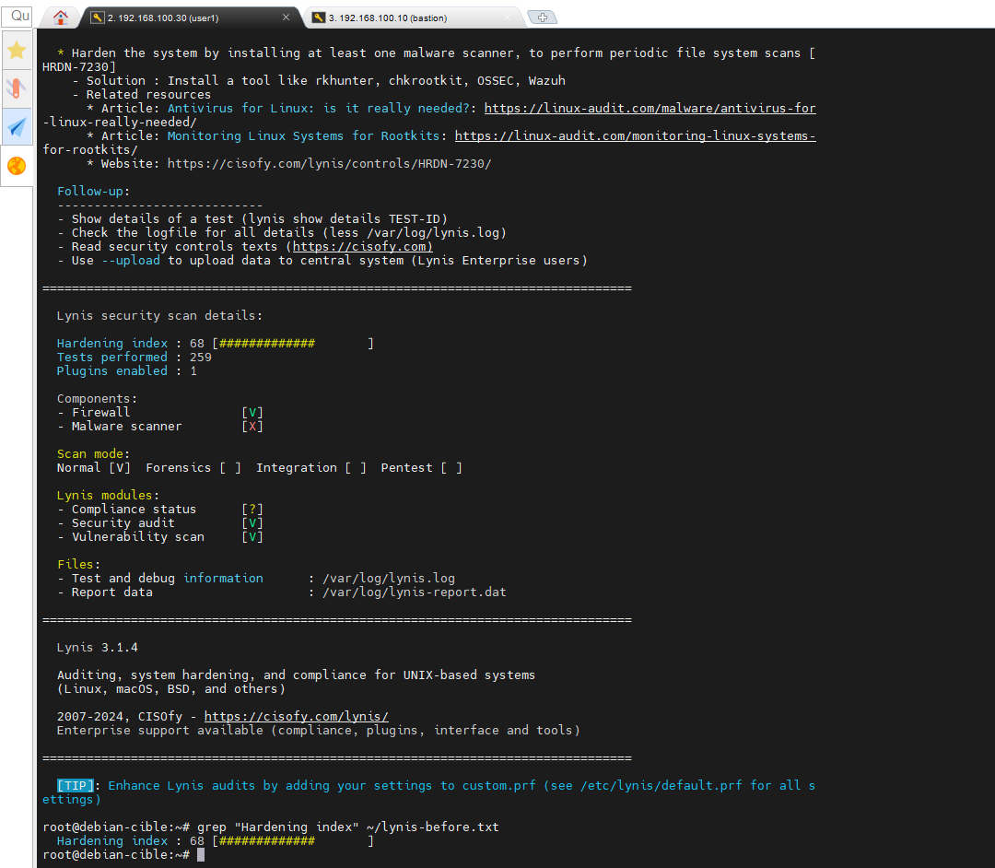

Phase 3 — Application du durcissement CIS (Ansible)
Le playbook, lancé depuis le bastion (poste de pilotage dual-homed), applique l'ensemble des règles CIS sur les deux serveurs. Premier passage : 27 tâches ok, 7 changed.
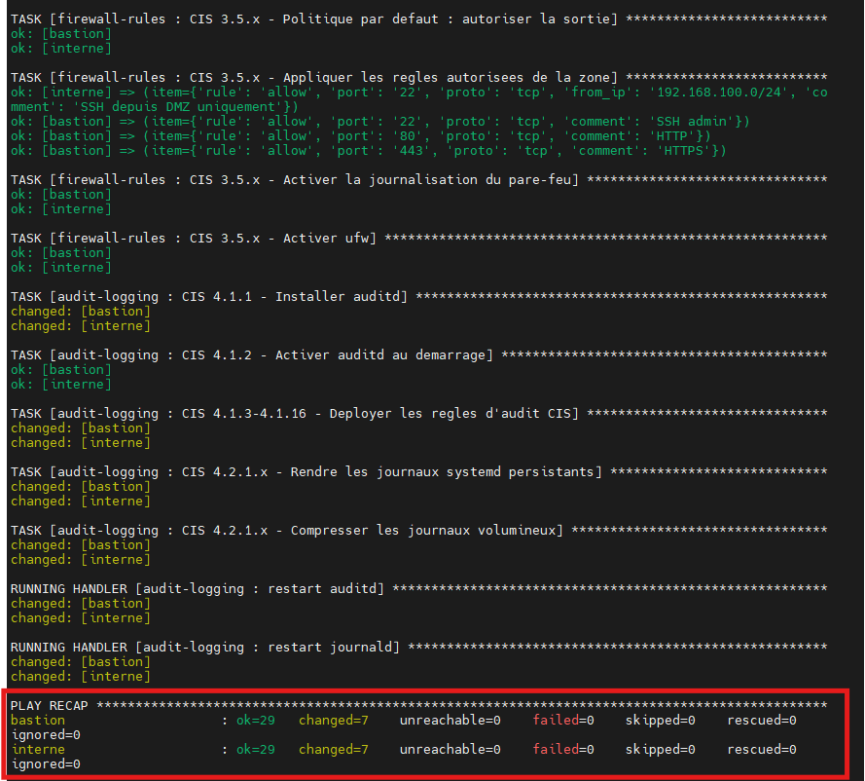

Phase 4 — Idempotence (critère noté — 20 pts)
Un code as-code doit être idempotent : le relancer ne doit plus rien modifier. Le 2ᵉ passage a révélé un changed=1 — une tâche réseau (sysctl) se redéclarait à chaque exécution.
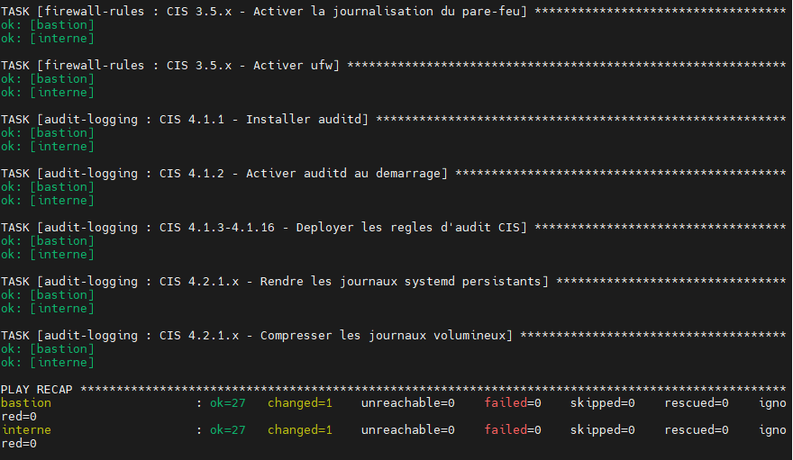
Correctif : la section sysctl a été convertie en écriture d'un fichier de conf dédié (/etc/sysctl.d/99-cis-hardening.conf), idempotent au caractère près. Résultat : changed=0 sur les deux serveurs.
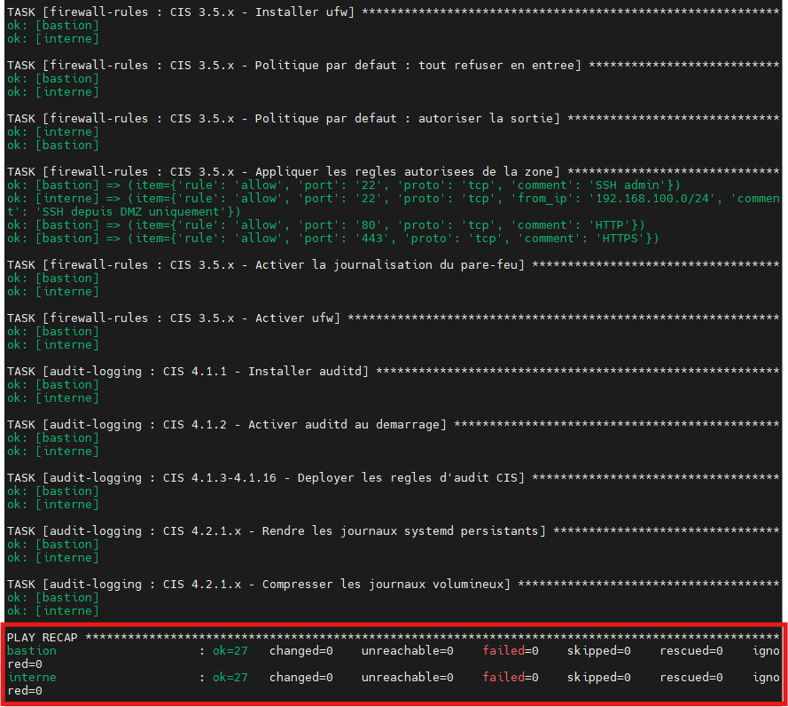

Phase 5 — Conformité APRÈS + delta chiffré
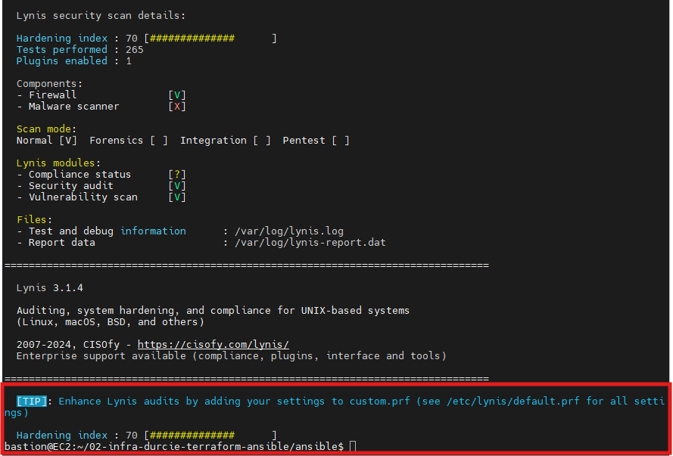
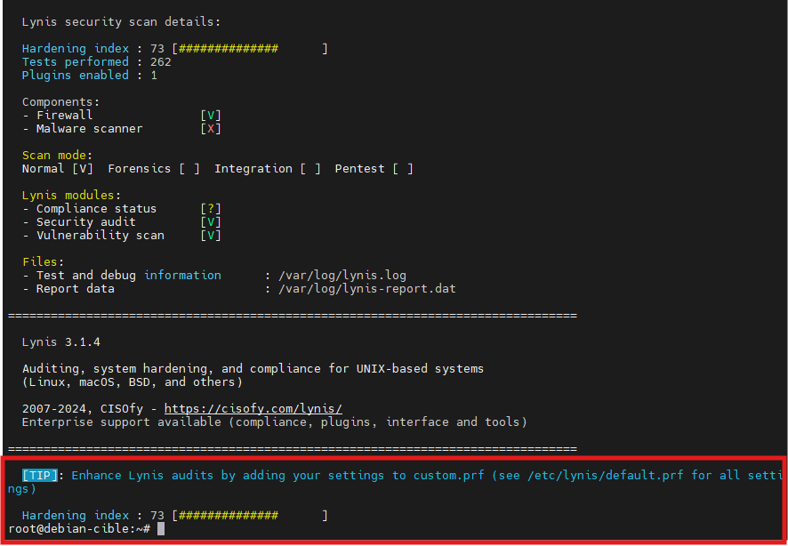
Synthèse Lynis avant / après
Serveur | Zone | Avant | Après | Gain
bastion (192.168.100.10) | DMZ | 64 / 100 | 70 / 100 | +6
interne (192.168.100.30) | interne | 68 / 100 | 73 / 100 | +5
Lynis 3.1.4 — rapports complets dans reports/

4. Segmentation réseau — tests de flux (25 pts)
Le serveur interne n'accepte le SSH que depuis le réseau de la DMZ ; tout le reste est bloqué. Le pare-feu ufw le confirme :
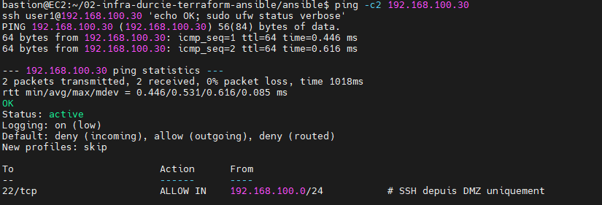
Tests depuis le bastion
Test | Commande | Résultat
Flux autorisé | nc -zv 192.168.100.30 22 | succeeded ✔
Flux bloqué | nc -zv -w3 192.168.100.30 80 | timed out ✔
Scan de ports | nmap -Pn 192.168.100.30 | seul 22/tcp open ✔
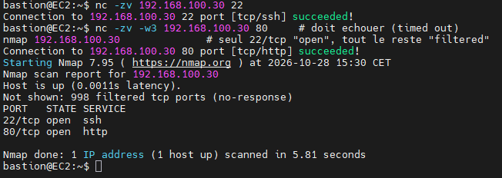

5. Découverte : Docker contourne ufw
Lors des tests, le port 80 de l'interne est resté ouvert malgré ufw : un conteneur Docker (DVWA, hérité du lab précédent) publiait le port 80. Docker insère ses propres règles iptables en amont d'ufw, contournant le pare-feu — un piège classique en production.
Correctif appliqué (un serveur interne durci ne doit pas héberger de service vulnérable exposé) : arrêt du conteneur et désactivation de Docker → port 80 fermé, nmap ne montre plus que le 22. En production : utiliser ufw-docker ou publier les ports sur 127.0.0.1 uniquement.
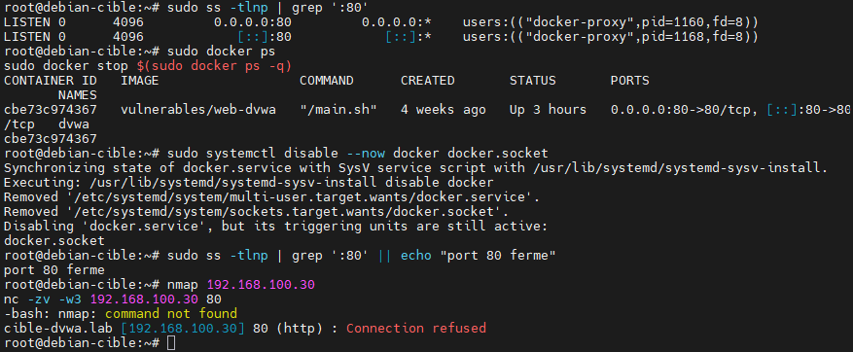

6. Durcissement CIS appliqué
Chaque tâche Ansible référence son numéro de règle CIS Debian 12, répartie sur 3 rôles.
Domaine | Règles CIS | Rôle
SSH (root, mot de passe, MaxAuthTries, X11, timeout, bannière) | 5.1.x | hardening-base
Permissions des fichiers de comptes (passwd / shadow…) | 6.1.x | hardening-base
Paramètres réseau noyau (redirects, martians, syncookies, rp_filter) | 3.3.x | hardening-base
Mises à jour de sécurité automatiques | 1.2.x | hardening-base
Politique de mots de passe (pwquality) | 5.3.1 | hardening-base
Systèmes de fichiers inutiles désactivés | 1.1.1.x | hardening-base
Pare-feu ufw par zone (deny par défaut) | 3.5.x | firewall-rules
Audit système (auditd + règles) | 4.1.x | audit-logging
Journalisation persistante | 4.2.1.x | audit-logging

Couverture du barème (100 pts)
Critère | Points | Statut
Segmentation réseau testée | 25 | Atteint ✔
Idempotence du code IaC | 20 | Atteint — changed=0 ✔
Couverture CIS numérotée | 20 | Atteint ✔
Delta de conformité Lynis | 20 | Atteint — +6 / +5 ✔
Documentation reproductible | 15 | Atteint ✔

7. Compétences démontrées
- Durcissement CIS automatisé et idempotent (Ansible, rôles)
- Segmentation réseau et pare-feu par zone (ufw, host-based)
- Audit système et journalisation (auditd, journald)
- Mesure de conformité objective (Lynis, delta chiffré avant/après)
- Architecture DMZ / bastion (jump host dual-homed)
- Compréhension des interactions Docker / pare-feu (sécurité de production)
- Infrastructure as Code (Ansible + Terraform AWS)
- Documentation reproductible et adaptation aux contraintes réelles

Projet réalisé en autonomie — Styve Landry SIME KOUNOU — styvelandry1@outlook.fr — octobre 2026

